该文章由微信公众号文章搜索助手导出，点我免费下载
致闺蜜 | 你智障多年，我依然不离不弃
原创 洪胖胖 洪胖胖

2018-05-31


前几天，
阿娇婚礼上的一张动图刷了屏。

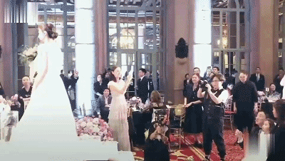

所有女生都在场下等着接捧花时，
阿娇转过身，冲下台，
把捧花直接给了阿sa。
我不让幸福有选择的机会，
我要把它直接送到你手上。
这是阿娇想对闺蜜阿sa说的话。

这一幕，
在《破产女孩》里也出现过。



闺蜜之间的情感，
总能让女生瞬间泪目。

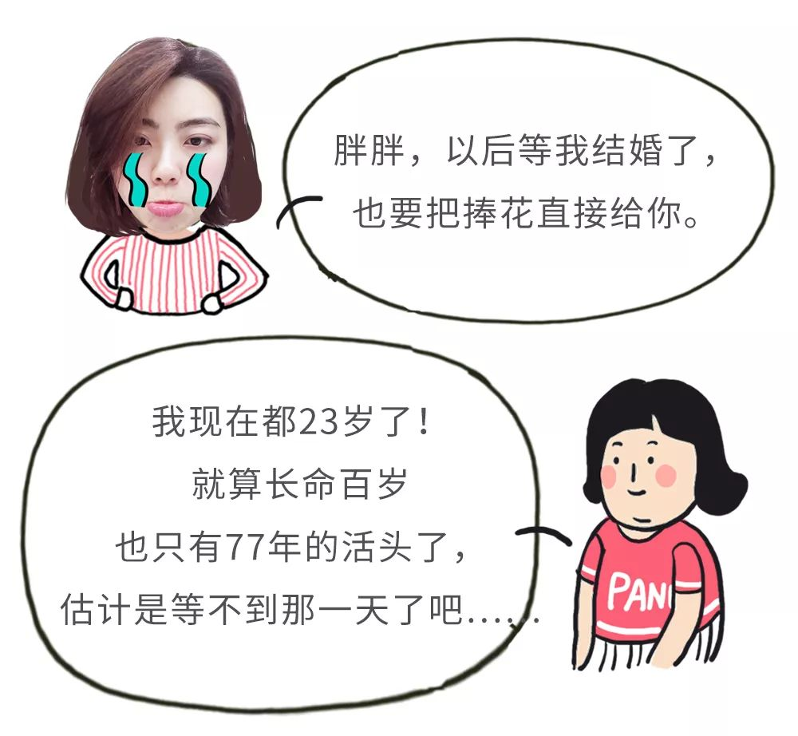



咳咳，不好意思 ，
让大家看到那么塑料的闺蜜情。
我们采访了很多女生，
问了她们眼中“闺蜜”的定义，
快来看看有没有你和你闺蜜的故事吧！

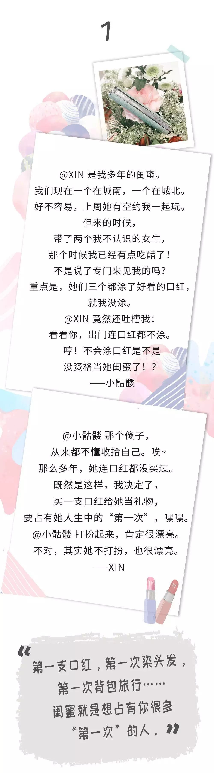

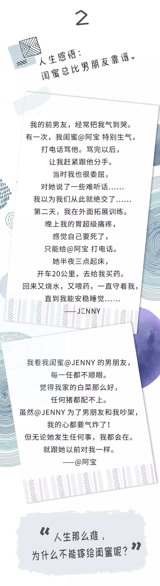

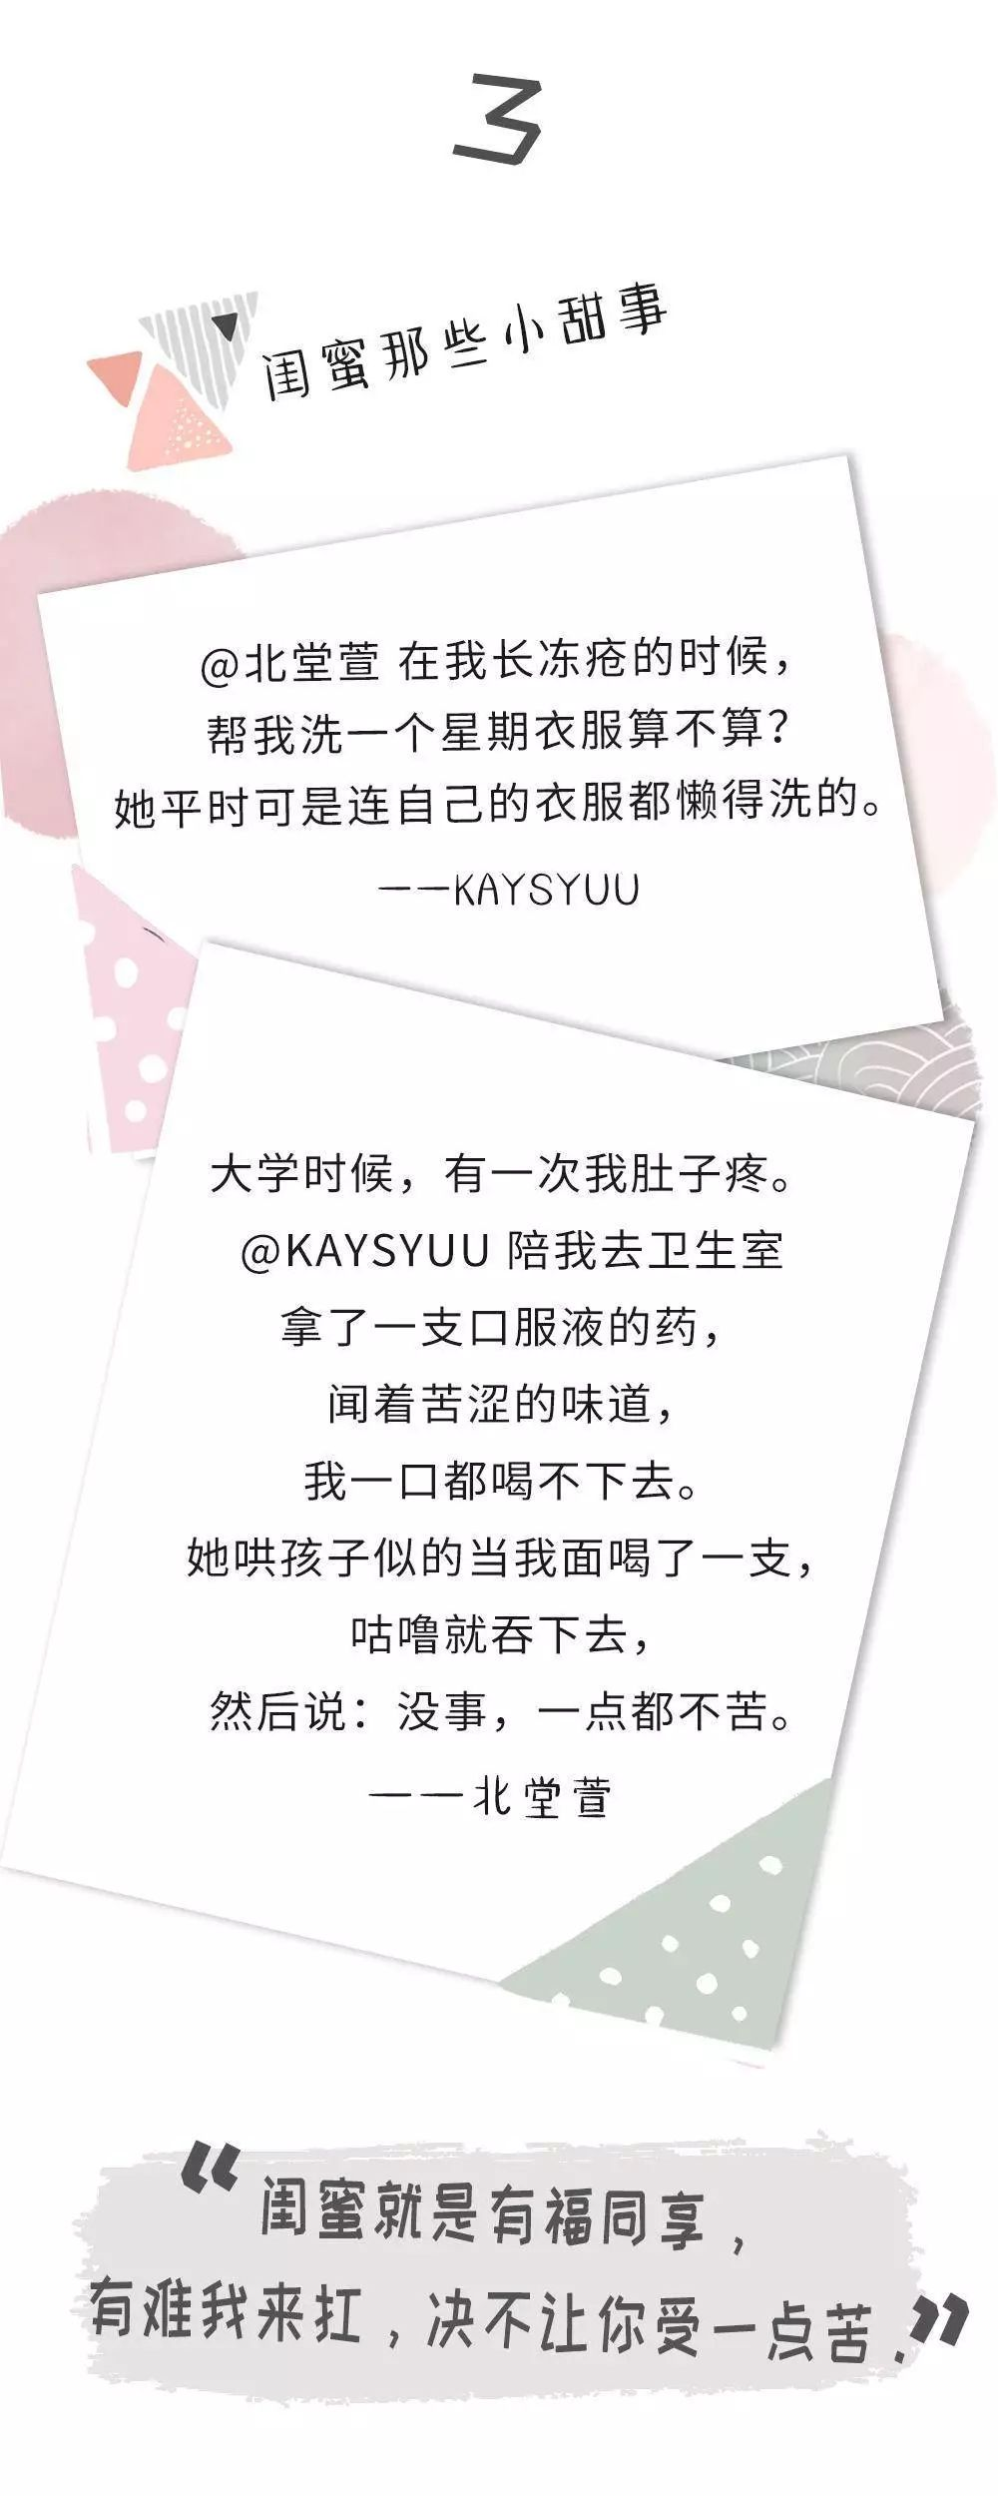

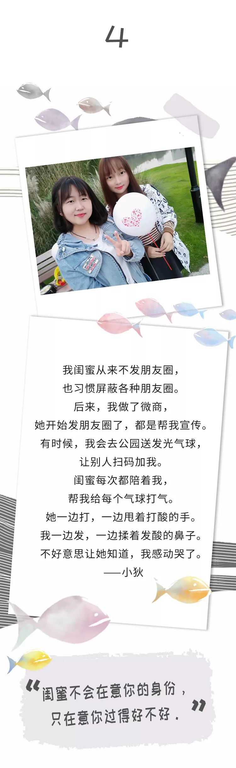

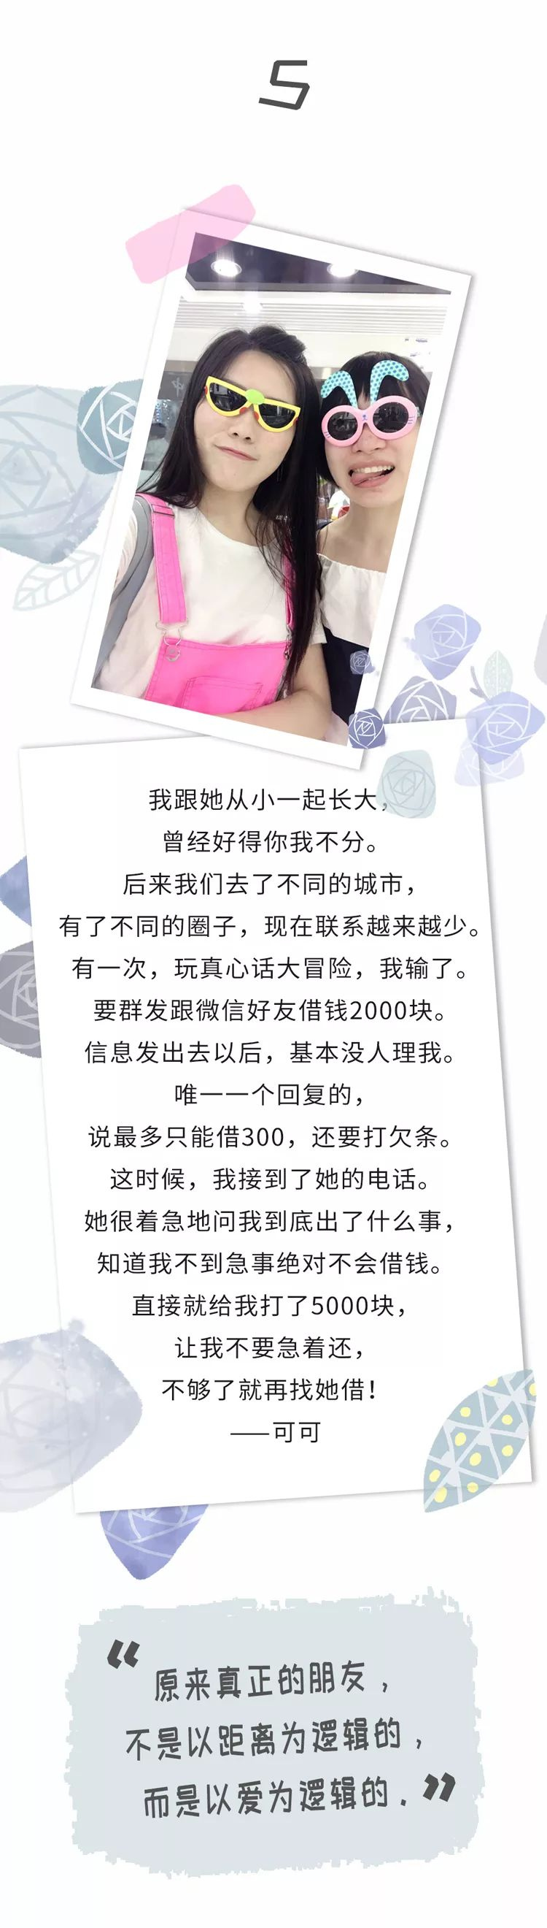

不知道从什么时候起，
“闺蜜”已经快成为了一个贬义词，
抢我男朋友的是她，
背地里说我坏话的是她，
爱占我小便宜的也是她，
但其实像上面5对女孩子那样的，
才是真闺蜜啊～

闺蜜是即使分别很久，
再重逢也依然亲密无间，
是友情，更是亲情！
你出问题时，她永远在身后，
你有愿望时，她倾尽全力帮助，
所有好吃的，好玩的，好用的，
她统统都愿意跟你分享！
哪怕是敷个面膜，
都要好闺蜜一起用同款！

像珀莱雅最新推出的“闺蜜面膜”，
就很适合好闺蜜一起愉快地敷～
大部分面膜你买一个套装，
里面只有一款，而且功效比较单一。
这款面膜超级牛逼的是，
它的一个套盒里面有三款不同功效的面膜，
能针对解决不同的皮肤问题，
会像万能的好闺蜜一样，宠着你的皮肤~

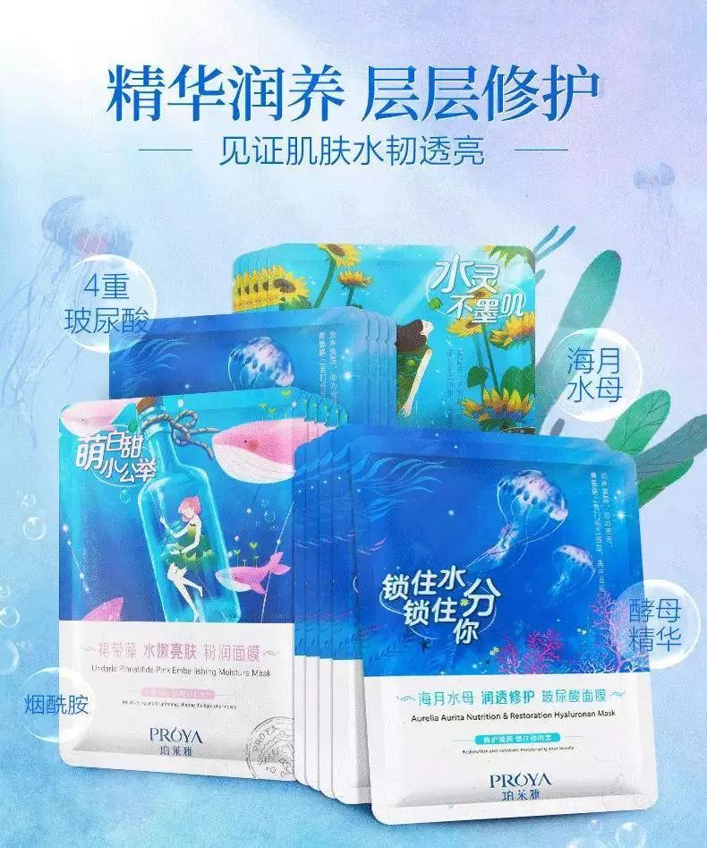

像这款人气最高的海月水母面膜，
它里面含有四重玻尿酸+海月水母提取物，
都是很厉害的补水成分。
我自己就超级爱用！
首先，面膜里的精华简直不要太多了！
拿出来，精华多到能流到腿上！
然后，它家的面膜纸轻薄又有弹性，
被精华浸透以后，
敷在脸上超！服！帖！超！轻！薄！
我头天晚上敷完面膜，
第二天起床，皮肤会明显水润，
化妆不卡粉美滋滋～

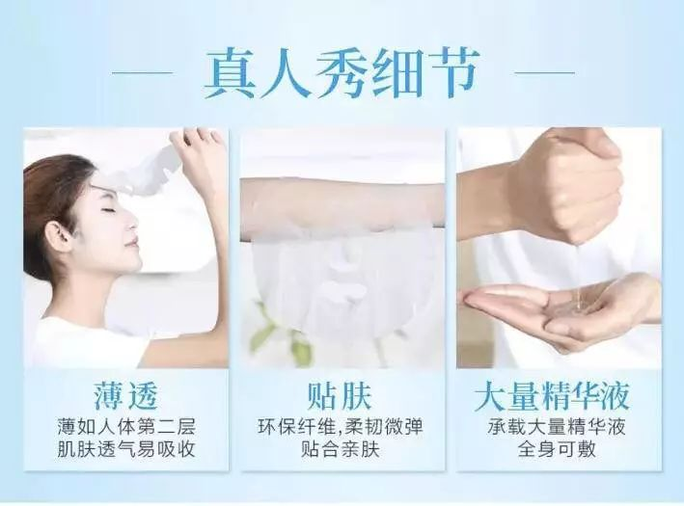

另外的两款，
墨角藻黑面膜，可以吸脏东西净化肤质；
裙带藻面膜，可以提亮肤色粉嫩透亮，
都很好用哦！

你们是不是会觉得，
面膜这么好用，
价格一定不便宜吧？
错了！！！
它真的超级优惠！！！
现在珀莱雅官方旗舰店搞活动，
6月1号0点到2点这两个小时内下单，
闺蜜面膜买一盒，送一盒！
而且，跟客服报暗号“水母面膜”
还能叠加使用20元优惠券！
也就是说，
你只要花79元就可以买到40片面膜！
平均下来，每片面膜不到2块！
我从来没见过那么好用，
价格还那么优惠的单片面膜。
四舍五入就是不要钱啊哈哈哈哈！！！

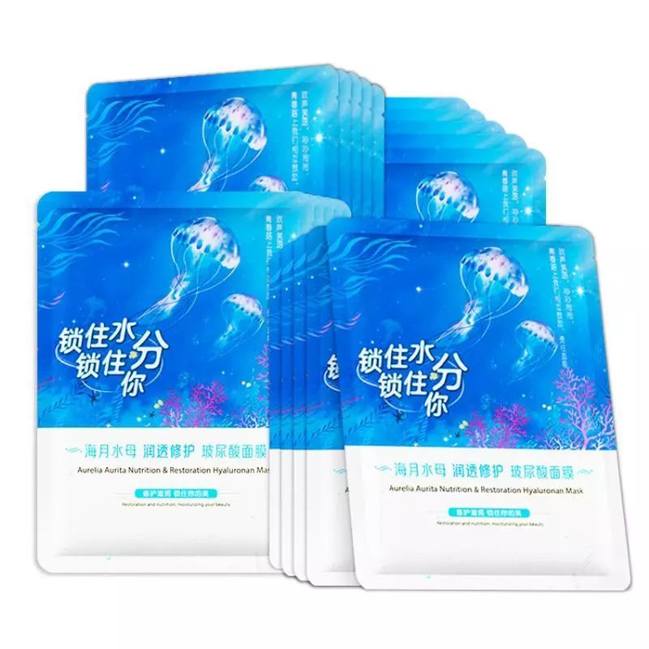

购买链接：€Odf10EH81cq€

赶紧复制购买链接，添加到购物车吧！
现在只要拍下时，面膜数量选择2，
第二个就能自动0元了！
是不是超级爽！！！
记住哦，
6月1日0点到2点这两个小时才有优惠！
千万不要错过了！

